 г. Москва, Чермянский пр-д, д.5
Тел. 8(495)662-48-48
Эл. почта: galereyaokon@list.ru
web: http://oknovam.ru
В акции участвует профиль KBE Эталон 58мм, фурнитура Roto-NT, стеклопакет 4-10-4-10-4
Стоимость указана с учетом подоконника (25см), отлива (15см)
3-х комнатная квартира:
1. КВЕ-Эталон (58мм) 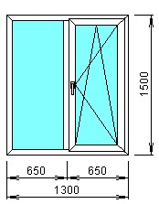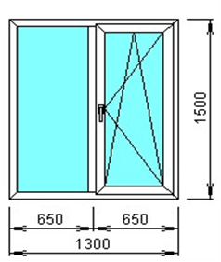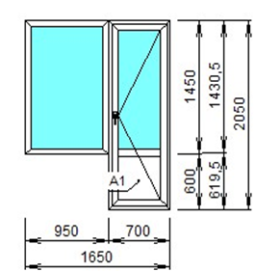
2-х комнатная квартира:

1. КВЕ-Эталон (58мм) *
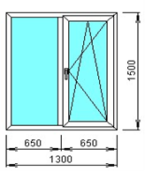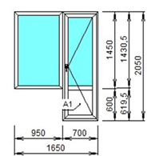
1 комнатная квартира:

1. КВЕ-Эталон (58мм) *

В стоимость не входит доставка, соединители, расширители, москитные сетки.
*Если размеры отличаются от указанных в большую сторону не более, чем на 10% от общей площади изделий, то стоимость может быть увеличена, но не более, чем на 10% от общей стоимости. В стоимость купона не входит стоимость москитных сеток.
Сроки изготовления продукции 5-14 рабочих дней, от даты заключения договора и предоплаты.

Окна КВЕ

Пластиковые окна КБЕ – это гарантия качества, надежности и долговечности вашего пластикового окна!

КБЕ Эталон

Классика пластиковых окон!
КБЕ_Эталон – классическая профильная система, технология производства которой «отточена» до совершенства. Она представлена на российском рынке более 15 лет. За это время оконные компании проработали все нюансы сборки окна из профиля КБЕ_Эталон. Поэтому данная система стала классикой пластиковых окон!
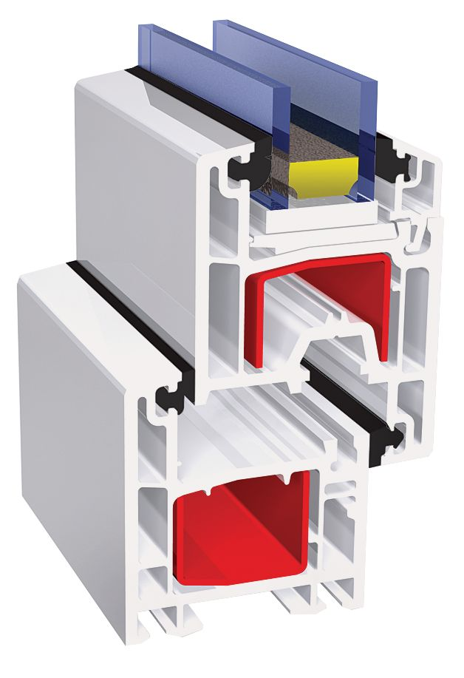
Защитная пленка:
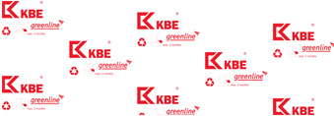

Технические характеристики КБЕ_Эталон:
Монтажная ширина — 58 мм
Максимальная толщина стеклопакета — 34 (50¹⁾) мм
Количество камер — рама 3 / створка 3 / импост 3
Возможность комбинации с «широкой рамой»²⁾ - Да
Морозостойкость — до -60°С
Максимальный размер створки окна — 150 см х 150 см
Максимальный размер створки балконные двери — 90 см х 235 см
Удаление фурнитурного паза — 9 мм
Коэффициент сопротивления теплопередаче, м²°С/Вт — 0,71 (0,63)³⁾
Ударная вязкость, кДж/м2 — 39,5
Герметичность контуров уплотнения⁴⁾ - соответствуют классу А
ГОСТ 23166-99
Долговечность (условных лет) — более 40 лет
Цвет уплотнителя в стандартном исполнении — черный/серый
Экологичность greenline (без свинца!)⁵⁾
¹⁾ - с использованием расширителя фальца;
²⁾ - решение проблемы «мостиков холода» у холодных типов стен;
³⁾ - с усилительными вкладышами в раме и створке;
⁴⁾ - проверялась при температурах до -45°С с выдержкой оконного блока в испытательной камере в течение 7 суток.
⁵⁾ - профиль рекомендован к применению в детских и лечебно-профилактических учреждениях.

В стоимость не входит доставка, соединители, расширители, москитные сетки.
*Если размеры отличаются от указанных в большую сторону не более, чем на 10% от общей площади изделий, то стоимость может быть увеличена, но не более, чем на 10% от общей стоимости. В стоимость купона не входит стоимость москитных сеток.
Сроки изготовления продукции 5-14 рабочих дней, от даты заключения договора и предоплаты.

